ACO Dichtelement GM-X DN200

ACO Haustechnik

Eigenschaften

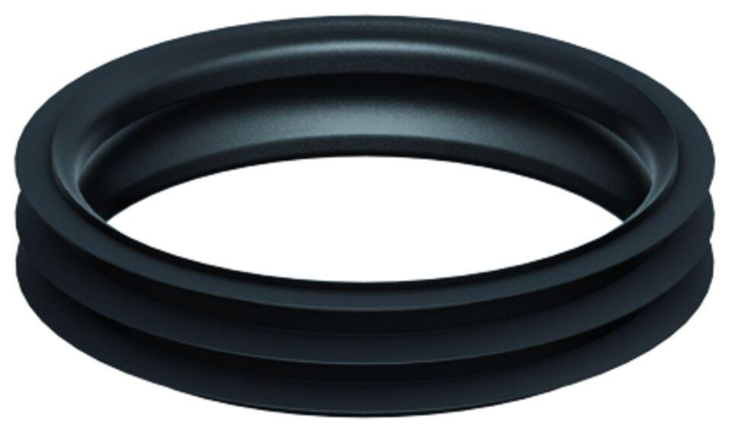

GTIN:

8590830710061

HAN:

0174.14.75